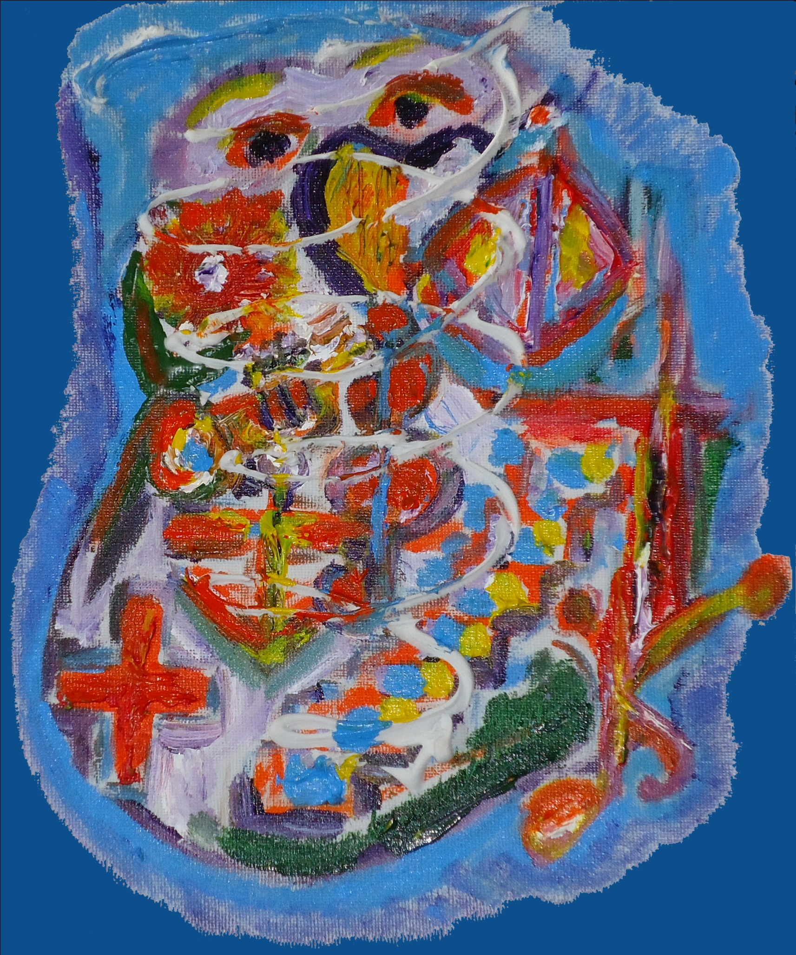

[**Meriam van der Male 20100289 Ikke fortrolig rapport**